***HOA THỦY TIÊN***

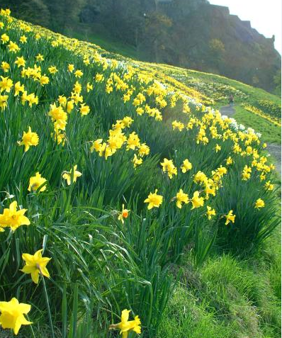

*Như mây phiêu lãng một mình*

*Trên đồi ngắm cảnh hữu tình thế gian*

*Thủy Tiên rực rỡ sắc vàng*

*Ven hồ lã lướt nồng nàn mê say*

*Ngả nghiêng núp dưới rặng cây*

*Lã lơi với gió hồn nầy xôn xao*

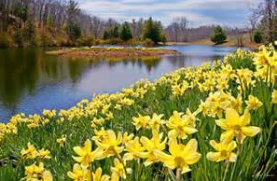

*Muôn hoa nối tiếp đua nhau*

*Lung linh lấp lánh vui chào gió xuân*

*Trải dài theo vịnh ven rừng*

*Ngàn hoa trong nắng tưng bừng hoan ca*

*Thoáng nhìn ngàn vạn bông hoa*

*Đong đưa nhảy múa xa xa chân trời*

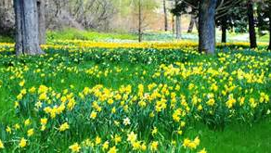

*Sóng vui cùng nhảy tuyệt vời*

*Tung tăng sóng vỗ hồn người ngẩn ngơ*

*Thi nhân chẳng nói nên lời*

*Trước ngàn hoa thắm vàng trời ngày xuân*

*Lặng nhìn ngây ngất bâng khuâng*

*Thiên nhiên hoàn mỹ chưa từng ngắm qua*

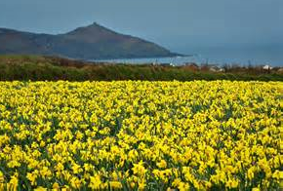

*Đôi khi nằm nghĩ đời ta*

*Cô đơn trống vắng lòng mà bất an*

*Rừng hoa đua nở sắc vàng*

*Bổng về tâm thức cùng nàng thi thơ*

*Lâng lâng hạnh phúc bất ngờ*

*Thủy Tiên nhảy múa mộng mơ hôm nào.*

*Chương Đài 01/13/2014*

**"Daffodils" (1804)**

**I WANDER'D lonely as a cloud**

**That floats on high o'er vales and hills,**

**When all at once I saw a crowd,**

**A host, of golden daffodils;**

**Beside the lake, beneath the trees,  
Fluttering and dancing in the breeze.**

**Continuous as the stars that shine**

**And twinkle on the Milky Way,**

**They stretch'd in never-ending line**

**Along the margin of a bay:**

**Ten thousand saw I at a glance,  
Tossing their heads in sprightly dance.**

**The waves beside them danced; but they**

**Out-did the sparkling waves in glee:**

**A poet could not but be gay,**

**In such a jocund company:**

**I gazed -- and gazed -- but little thought  
What wealth the show to me had brought:**

**For oft, when on my couch I lie**

**In vacant or in pensive mood,**

**They flash upon that inward eye**

**Which is the bliss of solitude;**

**And then my heart with pleasure fills,  
And dances with the daffodils.**

**By** [**William Wordsworth**](http://www.blupete.com/Literature/Biographies/Literary/Wordsworth.htm) **(1770-1850).**